Тема урока: «Машинная стирка мелких вещей»

Тип урока: комбинированный

Цель: научить учащихся машинной стирке белья

Задачи:
1. образовательная – формировать ЗУН о правилах пользования стиральной
машиной
2. развивающая – развивать умения читать пиктограммы на одежде, выбирать
моющие средства для стирки, готовить белье для стирки; учить
сравнивать, анализировать
3. коррекционная – развитие умения моделировать фразу, развитие речевого
слуха, коррекция произношения, развитие логического
мышления, внимания
4. воспитательная – привитие интереса к предмету через использование
различных видов деятельности, привитие навыков
самообслуживания, ответственности к своему внешнему виду

Межпредметные связи: математика, РСВ, трудовое обучение

Словарь: стиральная машина, машинная стирка, ручная стирка, стиральный порошок, сортировка белья, символ, хлопчатобумажная ткань, программа.

Оборудование: белье для стирки, опорные плакаты, стиральная машина – автомат, видеопроектор, презентация, стиральные порошки

Ход урока
1. Оргмомент

- Поздоровайтесь.
- [Ирина]
[Артем]
[Кто сегодня дежурный?]
[В классе все ученики?]

Установка на внимание учащихся
(слайд) [Мойдодыр]

Слушать всех внимательно,
Говорить неторопливо
Очень четко и красиво
И вести себя прилично
Будет все тогда отлично!

- Посмотрите, что приготовлено к уроку.

- О чем будем говорить на уроке, как вы думаете?

- Что такое стирка?

- Как выглядит человек в грязной одежде?
(слайд) [Неряха]
- Как привести грязную одежду и белье в порядок?

- Как можно постирать белье и одежду?

- Какую стирку выполнить легче?

- Где можно узнать, как правильно постирать белье и одежду?

- Посмотрите на символы. Определите, какая стирка рекомендована.

- Сегодня на уроке будем учиться стирать белье в стиральной машине.
- Что будем делать на уроке?
Тема урока «Машинная стирка мелких вещей»
Какая тема урока?

(слайд)
- Стиральная машина-автомат – это электро-прибор, предназначенный для стирки белья

Всеми процессами стирки управляет программное запоминающее устройство. Машина нагревает воду до нужной температуры, добавляет в воду моющее средство, стирает, полощет и отжимает белье. Заливает и сливает воду также автоматически.
Вручную загружается белье, моющие средства, выбирается программа, включается машина и вынимается чистое белье.
- Какие функции выполняет машина?

- Вспомните устройство стиральной машины.
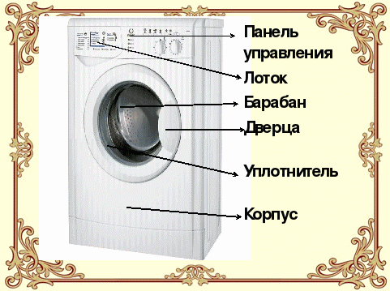
Правила техники безопасности при пользовании стиральной машиной
- Включать машину в сеть и выключать из сети только сухими руками.
- Нельзя касаться работающей машины, если руки и ноги сырые.
- Нельзя открывать распределитель моющих средств во время работы машины.
- Нельзя касаться сливаемой воды, ее температура может быть высокой.
- Перед помещением в стиральную машину белья, нужно проверить, чтобы барабан машины был пуст.
Перед мойкой машины нужно
вынуть вилку из розетки. Браться
нужно только за вилку.

- Чтобы выбрать программу для стирки, бельё нужно рассортировать

Сортировка белья

Белое
По цвету Цветное
Черное

Менее грязное
По загрязненности
Более грязное

Хлопчатобумажные и
По типу льняные ткани
ткани Шерстяные ткани
Шелковые ткани

2. Расшифровать символы на ярлыке.

3. Выбрать нужное моющее средство (стиральный порошок)

4. Выбрать программу по таблице.

- Какие моющие средства для стирки вы знаете?
(слайд)
Виды стиральных порошков.
Для цветного
белья
Для ручной стирки
Для всех типов
белья

Для цветного
Для машинной белья
стирки (автомат) Для всех типов
белья

- При пользовании стиральными порошками нужно знать правила.
(слайд)
1. Стиральный порошок нельзя вдыхать, брать в рот.
2. Хранить порошок нужно в закрытых упаковках, вдалеке от продуктов питания.
3. Нельзя использовать порошок больше нормы.
4. В случае попадания порошка в глаза - нужно промыть глаза холодной водой.

- При пользовании стиральной машиной нужно соблюдать правила безопасности.
(слайд)
1. Включать машину в сеть и выключать из сети только сухими руками.
2. Нельзя касаться работающей машины, если руки и ноги сырые.
3. Нельзя открывать распределитель моющих средств во время работы машины.
4. Нельзя касаться сливаемой воды, ее температура может быть высокой.
5. Перед помещением в стиральную машину белья, нужно проверить, чтобы барабан машины был пуст.
6. Перед мойкой машины нужно вынуть вилку из розетки. Браться нужно только за вилку.

Практическая работа.
- Что нужно приготовить для машинной стирки?

(слайд)
1. Подготовить белье к стирке (сортировка белья).
2. Расшифровать символы на ярлыке.

3. Выбрать программу стирки.
4. Выбрать стиральный порошок.

5. Определить вес белья для загрузки.
6. Запустить стиральную машину.

(слайд)

Порядок запуска программы

1. Включите стиральную машину, нажав кнопку.
2. Загрузите белье и закройте дверцу машины.
3. Добавьте в ЛОТОК моющее средство, ополаскиватель, отбеливатель
4. Выберите при помощи рукоятки выбора ПРОГРАММ нужную программу.
5. Запустите программу, нажав кнопку ПУСК/СБРОС (Start/reset)

Закрепление материала

- Что делали на уроке?

Тест.

Итог:
Получают «5» -
Получают «4» -

- Здравствуйте.
- Я слышу.

- Я дежурная.
- В классе все ученики. (Нет …)

Приготовлена…
- одежда, рубашки
- стиральный порошок

- Будем говорить о стирке.

- Стирка – это удаление загрязнений с белья водой и моющими средствами

- Человек в грязной одежде выглядит небрежно.

- Белье и одежду надо постирать.

- Белье и одежду можно постирать руками и в стиральной машине.

- Машинную стирку выполнить легче, потому что белье стирает машина.

- С изнаночной стороны одежды пришит ярлык с символами (показывают). На символах указано, как нужно стирать.

- Можно стирать.

- Будем учиться стирать стиральной машиной.
- Тема урока «Машинная стирка мелких вещей»

- Стиральная машина …
- Это панель управления.
- Это лоток.
- Это барабан.
- Это дверца.
- Это уплотнитель.
- Это корпус.

- Мыло, стиральный порошок.

Читают по цепочке.

Читают по цепочке.

- Нужно приготовить белье, стиральный порошок, таз, мерный стакан.

Выполняют работу по плану.
- Я разложил белье по цвету.
- по загрязненности
- белье можно стирать в стиральной машине
- Для стирки нужен порошок для любых типов белья (автомат)
- Я выбрал программу
- Белье весит…
- Мы запустили программу.

- На уроке учились пользоваться стиральной машиной.
- Учились машинной стирке белья.
- Учились выбирать стиральный порошок.
- Учились готовить белье к стирке.

ПРОГРАММЫ
Прог-рамма
Моющее средство
Смяг-чи-тель
Длите-льность цикла, мин.
Описание цикла стирки
предв.
стирка
основная стирка
Хлопок

Сильное загрязнение
1
∙
∙
∙
125
Предварительная стирка, стирка при высокой температуре, полоскание, промежуточный и окончательный отжим
Очень сильно загрязненное белое белье (простыни, скатерти и т.д.)
2

∙
∙
115
Стирка при высокой температуре, полоскание, промежуточный и окончательный отжим
Сильно загрязненное белье и прочно окрашенное цветное белье
3

∙
∙
110
Стирка при 60⁰С, полоскание, промежуточный и окончательный отжим
Слабо загрязненное белое и линяющее цветное белье (рубашки, майки и пр.)
4

∙
∙
72
Стирка при 40⁰С, полоскание, промежуточный и окончательный отжим
Слабо загрязненное линяющее цветное белье
5

∙
∙
65
Стирка при 30⁰С, полоскание, промежуточный и окончательный отжим

Прог-рамма
Моющее средство
Смяг-чи-тель
Длите-льность цикла, мин.
Описание цикла стирки
предв.
стирка
основная стирка
Синтетика

Сильно загрязненная и прочно окрашенная цветная (детская одежда и пр.)
6

∙
∙
72
Стирка при 60⁰С, полоскание, остановка с водой или деликатный отжим
Сильно загрязненная, прочно окрашенная цветная (детская одежда и пр.)
7

∙
∙
68
Стирка при 50⁰С, полоскание, остановка с водой или деликатный отжим
Слабо загрязненная, деликатная цветная (любая одежда)
8

∙
∙
58
Стирка при 40⁰С, полоскание, остановка с водой или деликатный отжим
Слабо загрязненная, деликатная цветная (любая одежда)
9

∙
∙
30
Стирка при 30⁰С, полоскание и деликатный отжим

Прог-рамма
Моющее средство
Смяг-чи-тель
Длите-льность цикла, мин.
Описание цикла стирки
предв.
стирка
основная стирка
Деликатные ткани

Шерсть
10

∙
∙
52
Стирка при 40⁰С, полоскание, остановка с водой и деликатный отжим
Особо деликатные ткани и одежда (занавеси, шелк, вискоза и пр.)
11

∙
∙
50
Стирка при 30⁰С, полоскание, остановка с водой или слив
Частичные программы

Полоскание

∙

Полоскание и отжим
Деликатное полоскание

∙

Полоскание, остановка с водой или слив
Отжим

Слив и сильный отжим
Деликатный отжим

Слив и деликатный отжим
Слив

Слив

Порядок запуска машины

1. Загрузите белье и закройте дверцу машины.
2. Добавьте в лоток моющее средство, ополаскиватель, отбеливатель
3. Выберите при помощи рукоятки выбора ПРОГРАММ нужную программу.

4. Включите стиральную машину в сеть.

5. Запустите машину, нажав кнопку ПУСК/СБРОС (Start/reset)
Вес белья

Наловочка – 200г
Салфетка (полотно) –80г
Кухонное полотенце-120г
Фартук – 150г
Халат х/б – 200г
Полотенце махровое–250г
Носовой платок – 15г
Рубашка из хлопка – 250г

1. Стиральная машина – это электроприбор, предназначенный для
а) мытья посуды
б) глажения белья
в) стирки белья
2. Стиральная машина-автомат
а) нагревает воду
б) стирает белье
в) полощет белье
г) загружает белье
д) отжимает белье
3. Назови устройство стиральной машины.

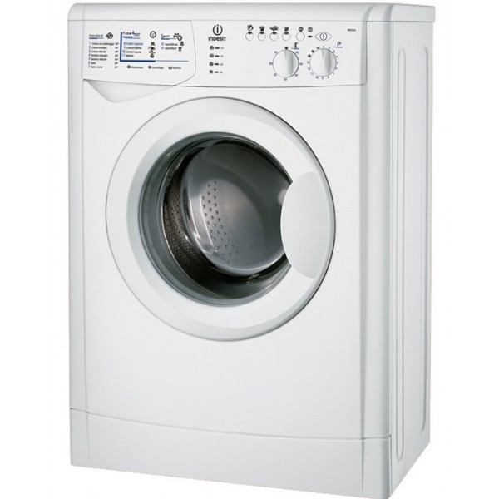

1. Стиральная машина – это электроприбор, предназначенный для
а) мытья посуды
б) глажения белья
в) стирки белья
2. Стиральная машина-автомат
а) нагревает воду
б) стирает белье
в) полощет белье
г) загружает белье
д) отжимает белье
3. Назови устройство стиральной машины.

1. Можно стирать.

2. Щадящая стирка.

3. Деликатная стирка.

4. Стирка запрещена.

5. Стирать в холодной воде (до 30⁰С).

6. Стирать в теплой воде
(до 40⁰С).

7. Стирать в горячей воде (50⁰С и выше).
8. Только ручная стирка. Не тереть без отжима.
9. Не отжимать.

